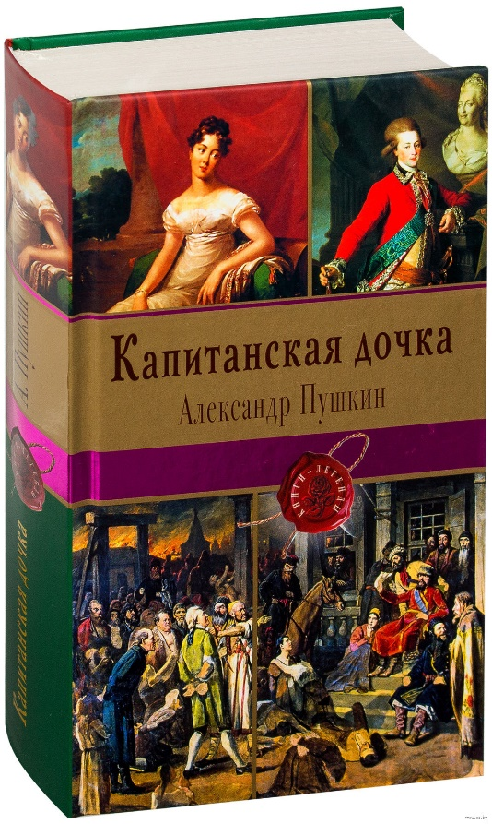
А.С. Пушкин
Роман «Капитанская дочка», опубликованный в четвертой книжке журнала «Современник» за 1836 г., — итоговое произведение Пушкина.
С середины 1832 года А. С. Пушкин начинает работу над историей восстания под предводительством Емельяна Пугачева. Поэту царем была предоставлена возможность ознакомиться с секретными материалами о восстании и действиях властей по его подавлению. Пушкин обращается к неопубликованным документам из семейных архивов и частных коллекций. В его «Архивных тетрадях» сохранились копии именных указов и писем Пугачева, выписки из донесений о боевых действиях с отрядами Пугачева.
В 1833 году Пушкин решает поехать в те места Поволжья и Приуралья, где происходило восстание. Он рассчитывает на встречи с очевидцами этих событий. Получив разрешение императора Николая I, Пушкин выезжает в Казань. Далее поэт направляется в Симбирск и Оренбург, где тоже посещает места боев, встречается с современниками событий.
Из материалов о бунте сложилась «История Пугачева», написанная в Болдине осенью 1833 года. Этот труд Пушкина вышел в 1834 под названием «История Пугачевского бунта», которое дал ему император. Но у Пушкина зрел замысел художественного произведения о пугачёвском восстании 1773–1775 годов. План романа о дворянине-отщепенце, оказавшемся в лагере Пугачёва, несколько раз менялся. Это объясняется и тем, что тема, к которой обращался Пушкин, в идейно-политическом плане была острой и сложной. Поэт не мог не думать о цензурных препятствиях, которые предстояло преодолеть. Архивными материалами, рассказами живых пугачёвцев, которые он слышал во время поездки по места восстания 1773–1774 годов, можно было пользоваться с большой осторожностью.
По первоначальному замыслу главным героем романа должен был стать дворянин, добровольно перешедший на сторону Пугачёва. Прототипом его был подпоручик 2-го гренадерского полка Михаил Шванович (в планах романа Шванвич), который «предпочел гнусную жизнь – честной смерти». Имя его упоминалось в документе «О наказании смертною казнию изменника, бунтовщика и самозванца Пугачёва и его сообщников». Позже Пушкин остановил свой выбор на судьбе другого реального участника пугачёвских событий – Башарине. Башарин был взят в плен Пугачевым, бежал из плена и поступил на службу к одному из усмирителей восстания генералу Михельсону. Несколько раз менялось имя главного героя, пока Пушкин не остановился на фамилии Гринёв. В правительственном сообщении о ликвидации пугачёвского восстания и наказании Пугачёва и его сообщников от 10 января 1775 года имя Гринёва числилось среди тех, кто вначале подозревались «в сообщении с злодеями», но «по следствию оказались невинными» и были освобождены из-под ареста. В итоге вместо одного героя-дворянина в романе оказалось два: Гринёву противопоставлен дворянин-изменник, «гнусный злодей» Швабрин, что могло облегчить проведение романа через цензурные преграды.
Как заметил выдающийся русский историк В.О. Ключевский, в «Капитанской дочке» «больше истории, чем в «Истории Пугачевского бунта», которая кажется длинным объяснительным примечанием к роману».
Пушкин продолжал работать над этим произведением в 1834 году. В 1836 году перерабатывал его. 19 октября 1836 года – дата окончания работы над «Капитанской дочкой». «Капитанская дочка» была напечатана в четвертом номере пушкинского «Современника» в конце декабря 1836 года, за месяц с небольшим до гибели поэта.

Тема свободы в лирике А.С. Пушкина –
http://lit-helper.com/p_Tema_svobodi_v_lirike_A__S__Pushkina
Тема любви в лирике А.С. Пушкина - http://www.k-dmitriev.com/tema-lyubvi-v-lirike-pushkina.html
Лирика Болдинской осени - http://classlit.ru/publ/literatura_19_veka/pushkin_a_s/boldinskaja_osen_v_tvorchestve_pushkina_lirika/53-1-0-1645
Стихи, написанные в Болдино - http://lukped.narod.ru/internet/pushkin/boldino/stihi.htm
Тема поэта и поэзии в лирике А.С. Пушкина - https://vuzlit.ru/591310/tema_poeta_poezii_lirike_pushkina
https://studwood.ru/1420491/literatura/tema_poeta_poezii_lirike_pushkina
Стихи А.С. Пушкина - https://rupoem.ru/pushkin/all.aspx
«Капитанская дочка»
Краткое содержание - https://briefly.ru/pushkin/kapitanskaya_dochka/
Полный текст - https://poetpushkin.ru/proza/kapitanskaya-dochka/kapitanskaya-dochka.html
Аудиокнига - https://audioknigi.club/aleksandr-sergeevich-pushkin-kapitanskaya-dochka-i-smoktunovskiy
Экранизация 1958г. - https://www.ivi.ru/watch/60183
Телеспектакль 1978г. - http://chros.tech/v/566308
Анализ произведения - http://lit-helper.com/p_Istoriya_sozdaniya_i_analiz_romana_Kapitanskaya_dochka_Pushkina_A_S
Характеристика героев - http://www.literaturus.ru/2015/09/glavnye-i-vtorostepennye-geroi-kapitanskaja-dochka-tablica-spisok.html
Биография автора - http://pushkin.ellink.ru/pushkin/push1.asp
Государственный музей А.С. Пушкина - http://www.pushkinmuseum.ru/

Проверь себя:
Онлайн-тесты - https://onlinetestpad.com/ru/test/8499-as-pushkin-kapitanskaya-dochka
http://obrazovaka.ru/test/kapitanskaya-dochka-8-klass-s-otvetami.html
https://saharina.ru/lit_tests/test.php?name=test36.xml
http://testedu.ru/test/literatura/8-klass/pushkin-kapitanskaya-dochka-test-3.html
http://kupidonia.ru/viktoriny/viktorina-po-povesti-kapitanskaja-dochka

